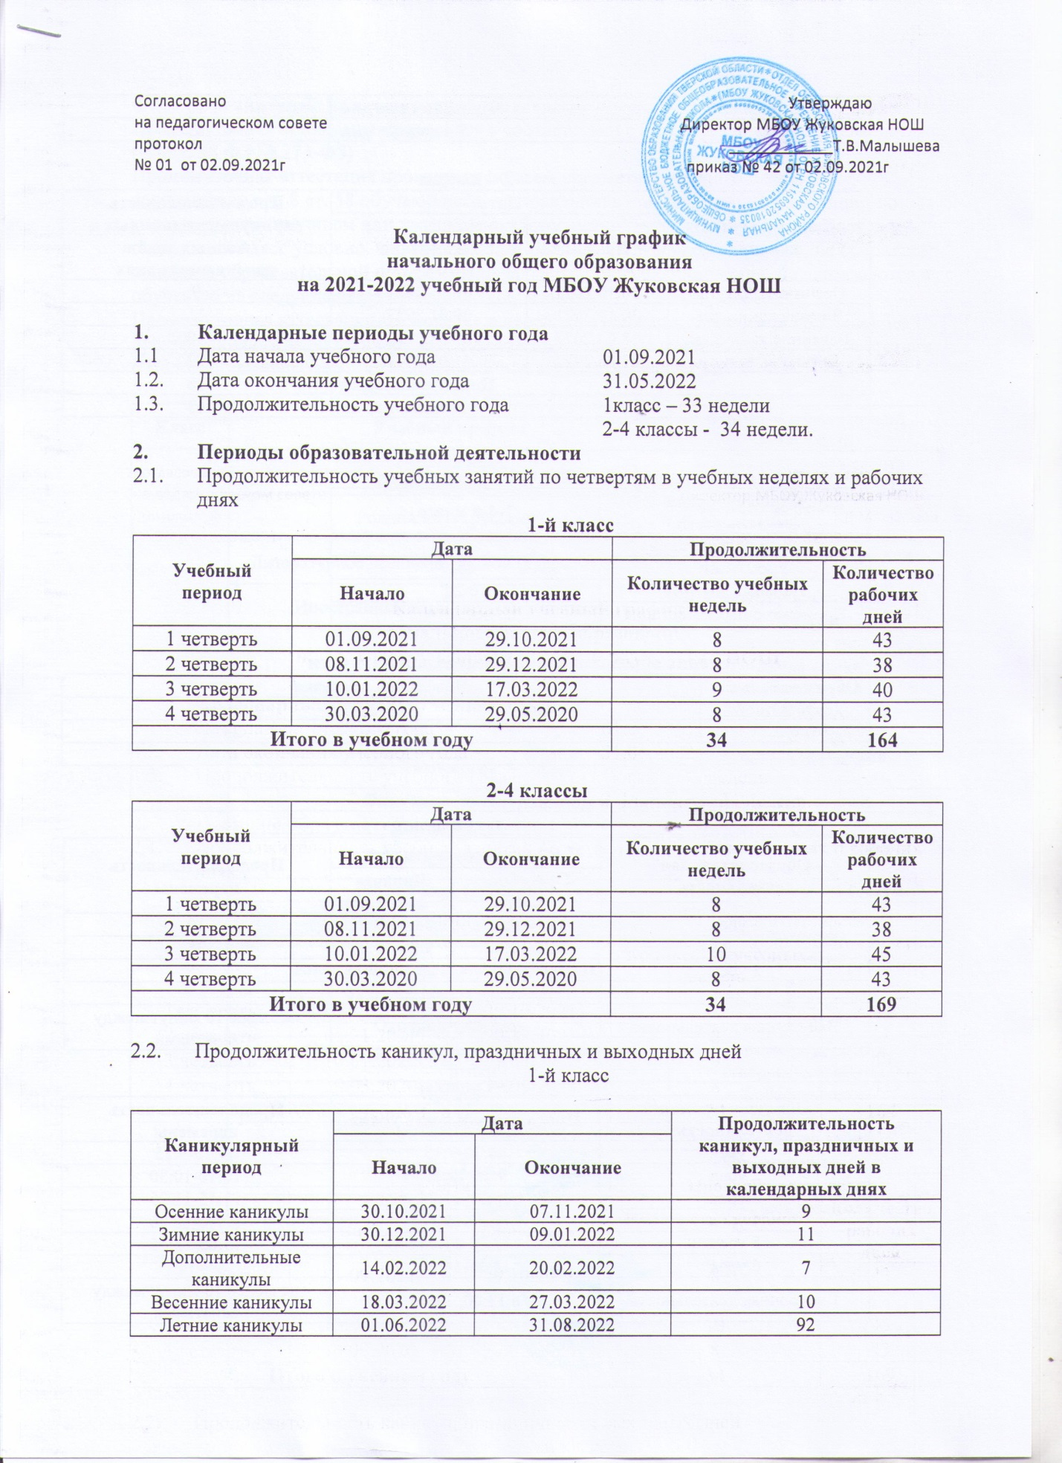

Каникулярный период | Дата |  | Продолжительность каникул, праздничных и выходных дней в календарных днях
 | Начало | Окончание
Осенние каникулы | 30.10.2021 | 07.11.2021 | 9
Зимние каникулы | 30.12.2021 | 09.01.2022 | 11
Дополнительные каникулы | 14.02.2022 | 20.02.2022 | 7
Весенние каникулы | 18.03.2022 | 27.03.2022 | 10
Летние каникулы | 01.06.2022 | 31.08.2022 | 92
Праздничные дни |  |  | 18
Выходные дни |  |  | 63

2-4 классы
Каникулярный период | Дата |  | Продолжительность каникул, праздничных и выходных дней в календарных днях
 | Начало | Окончание
Осенние каникулы | 30.10.2021 | 07.11.2021 | 9
Зимние каникулы | 30.12.2021 | 09.01.2022 | 11
Весенние каникулы | 18.03.2022 | 27.03.2022 | 10
Летние каникулы | 01.06.2022 | 31.08.2022 | 92
Праздничные дни |  |  | 18
Выходные дни |  |  | 63

3. | Режим работы образовательной организации
Период учебной деятельности | 1-4-й класс
Учебная неделя (дней) | 5
Урок (минут) | 45
Перерыв (минут) | 10-20
Промежуточная аттестация | по четвертям

4. | Распределение образовательной недельной нагрузки
Образовательная деятельность | Недельная нагрузка
 | 1 класс | 2 класс
урочная | 21 | 23
внеурочная | 6 | 6

5. | Расписание звонков и перемен  1-й класс
Образовательная деятельность | Продолжительность урока |  | Продолжительность перемены
 | Сентябрь- декабрь | Январь-февраль
1 урок | 08:40-9:15 | 08:30-9:15 | 10
2 урок | 9:25-10:00 | 9:25-10:05 | 35
3 урок | 10:40-11:15 | 10:30-11:15 | 15
4 урок | 11:35-12:10 | 11:25-12:10
Внеурочная деятельность | с 13:00, 14:00 |  | не менее 10 минут между занятиями

2-4 классы
Образовательная деятельность | Продолжительность урока | Продолжительность перемены
1 урок | 08:30-9:15 | 09:15-9:25
2 урок | 9:25-10:10 | 10:10-10:30
3 урок | 10:30-11:15 | 11:15-11:25
4 урок | 11:25-12:10 | 12:10-12:20
5 урок | 12:20-13:05 | 13:05-13:15
6 урок | 13:15-14:00
Внеурочная деятельность | с 13:00, 14:00 | не менее 10 минут между занятиями

6. | Организация промежуточной аттестации
Промежуточная аттестация проводится в соответствии с Законом РФ «Об образовании» (ч.1 ст. 58 ФЗ № 273-ФЗ)
Промежуточная аттестация проводится по всем предметам учебного плана. В соответствии с ч. 8 ст. 58 обучающиеся, не прошедшие промежуточной аттестации по уважительным причинам или имеющие академическую задолженность, переводятся в следующий класс условно. Согласно ч. 5 ст. 66 ФЗ № 273-ФЗ обучающиеся, не освоившие основной образовательной программы начального общего образования, не допускаются к обучению на следующем уровне общего образования.
Промежуточная аттестация проводится в переводных классах с 27 апреля по 20 мая без прекращения образовательной деятельности по предметам учебного плана в соответствии с Положением о проведении промежуточной аттестации учащихся.

Класс | Учебный предмет | Форма промежуточной аттестации
2-3 | Русский язык | Диагностическая работа
 | Литературное чтение | Тестирование
 | Родной язык (русский) | Контрольная работа (диктант, тест)
 | Литературное чтение на родном (русском) языке | Контрольная работа (работа с текстом
 | Иностранный язык (английский язык) | Контрольная работа (работа с текстом
 | Математика | Контрольная работа
 | Окружающий мир | Тестирование
 | Музыка | Собеседование
 | Изобразительное искусство | Контрольная работа (творческая работа)
 | Технология | Контрольная работа (творческая работа)
 | Физическая культура | Тестирование
4 | Русский язык | ВПР
 | Литературное чтение | Контрольная работа (работа с текстом)
 | Родной язык (русский) | Контрольнаяработа (диктант)
 | Литературное чтение на родном (русском) языке | Контрольная работа (работа с текстом)
 | Иностранный язык (английский язык) | Контрольная работа (работа с текстом
 | Математика | ВПР
 | Окружающий мир | ВПР
 | Основы религиозных культур и светской этики | Контрольная работа (творческая работа)
 | Музыка | Собеседование
 | Изобразительное искусство | Контрольная работа (творческая работа)
 | Технология | Контрольная работа (творческая работа)
 | Физическая культура | Тестирование

